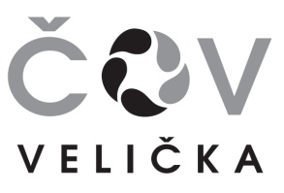
Dobrovolný svazek obcí ČOV Velička
696 63 Hroznová Lhota 170
IČO: 71220925

Vaše zn.
Naše zn. 21.05.2020/VV /ČOV
Dle rozdělovníku

Věc : Pozvánka na jednání valné hromady DSO ČOV Velička
V souladu se stanovami dobrovolného svazku obcí svolávám jednání valné hromady.
Kdy: čtvrtek 11. června 2020 v 18.00 hodin
Kde: Hroznová Lhota - OÚ
Program :
- Schválení programu jednání schůze
- Volba orgánů VH
- Zpráva představenstva o činnosti DSO ČOV Velička
- Zpráva dozorčí komise
- Projednání a schválení ZÚ ČOV Velička
- Projednání a schválení účetní závěrky ČOV Velička
- Projednání rozpočtových opatření
- Diskuse
- Zpráva návrhové komise
- Usnesení
- Závěr

Účast všech členů VH je nutná.

S přátelským pozdravem

Bc. Otakar Březina
předseda představenstva

V Hroznové Lhotě 21.5.2020

